附件1：
嘉兴市南湖区高危行业领域安全技能培训补贴申请表
申报单位
（盖章）
培训职业  （工种） | 特种作业 | 高危行业  主要负责人 | 高危行业  安管员 | 合 计
取得证书人次
补贴标准 | 800元/人次 | 350元/人次 | 350元/人次
补贴金额
开户银行 | 银行 支行（分理处）
帐号
申报单位  经办人 | 签字：  年 月 日
培训机构  经办人 | 签字：  年 月 日
备注 | 1.职业培训补贴原则上每人每年享受不超过3次，但同一职业（项目）同一等级不可重复享受；  2.提供申请补贴人员名册。
（企业）

附件2：
嘉兴市南湖区高危行业领域安全技能培训补贴申请表
（个人）
申 请 人 |  | 联系电话
身份证号码 |  | 户口所在地
申请补贴项目 |  | 申请补贴金额
申请人开户行 | 银行 支行（分理处）
银 行 账 号
申请人 | 本人签字：  年 月 日
培训机构  经办人 | 签字：  年 月 日
备注 | 1.职业培训补贴原则上每人每年享受不超过3次，但同一职业（项目）同一等级不可重复享受

附件3：
嘉兴市南湖区高危行业领域安全技能培训补贴人员名册
填报单位（盖章）： 填报人： 联系电话： 填报日期：
序号 | 姓 名 | 身份证号 | 联系电话 | 培训类别（工种） | 证书号 | 申请补助金额

附件4：
支付宝“社保证明打印”事项操作手册
第一步：打开支付宝，点击搜索栏。

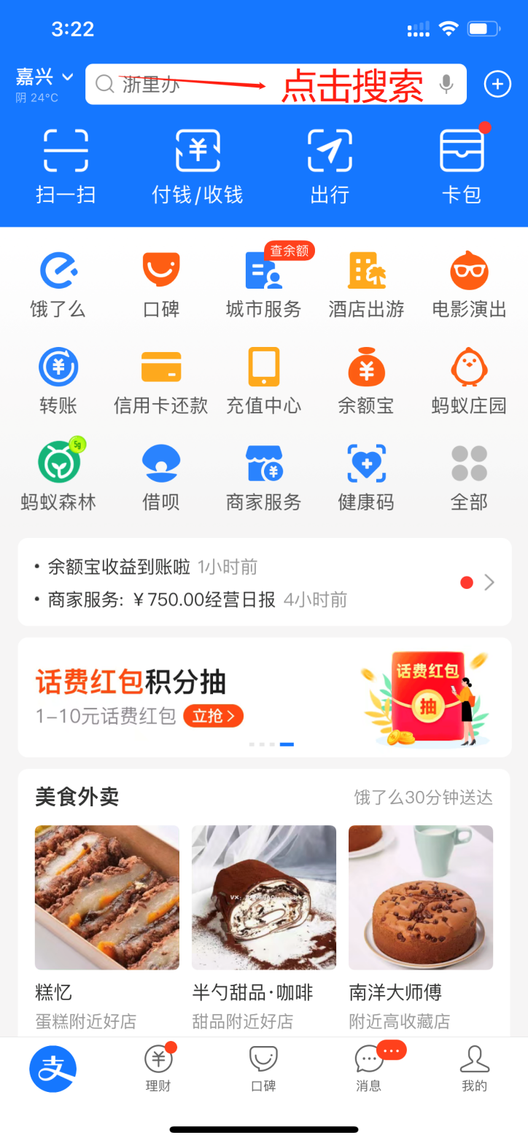

第二步：搜索“社保证明打印”。
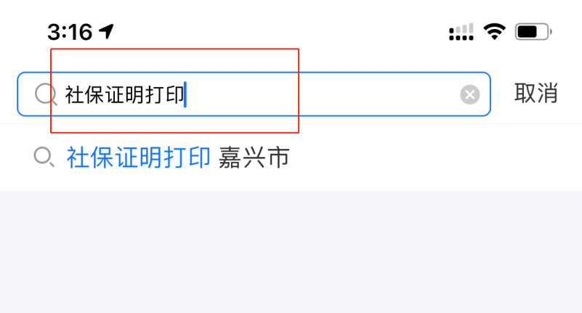
第三步，点击“社保证明打印-嘉兴市”。
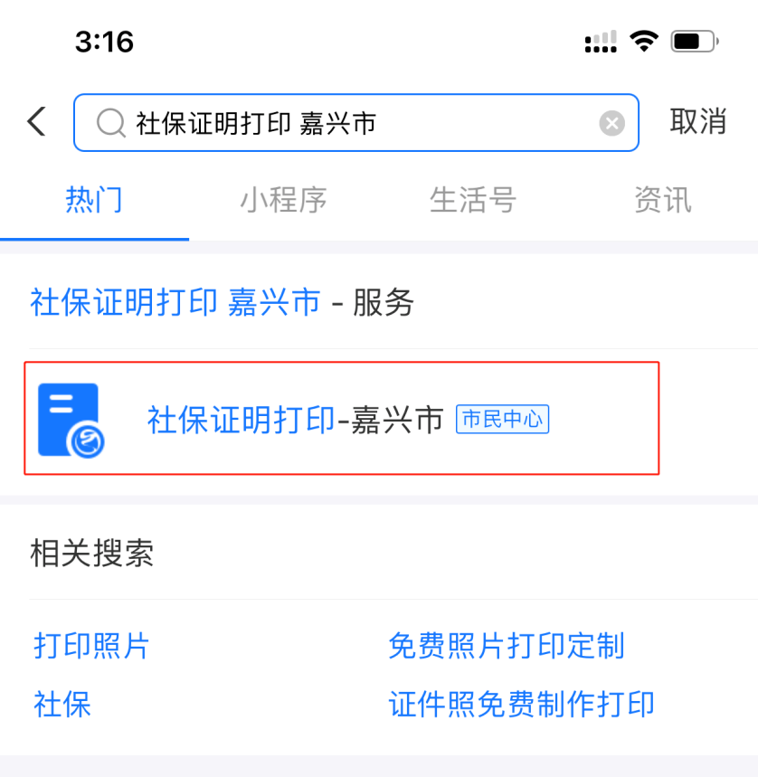

第四步：自动跳转后，选择“个人参保证明”
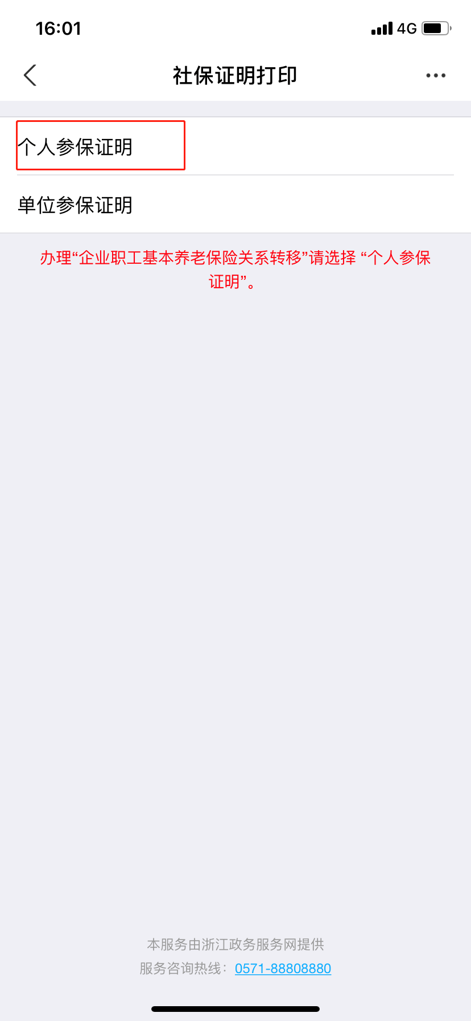

第五步：选择参保地--嘉兴市—南湖区，输入图形验证码。
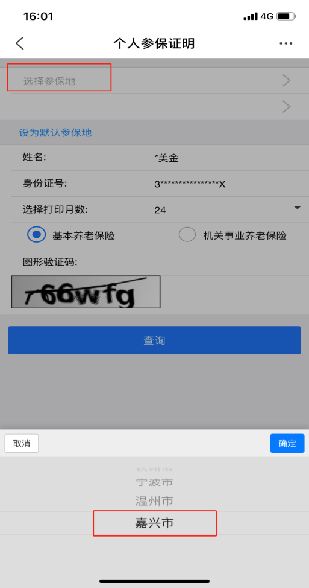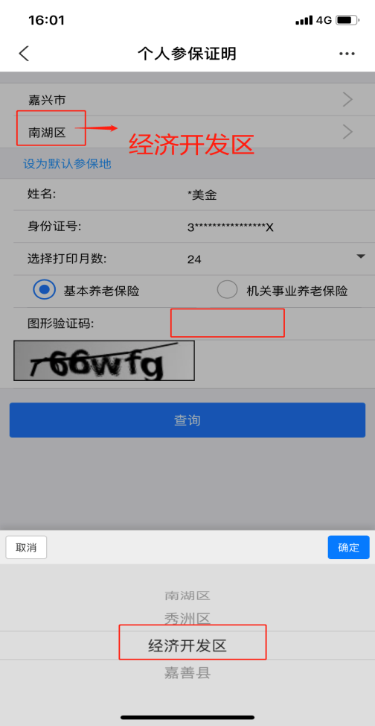
第六步：选择“个人参保”。
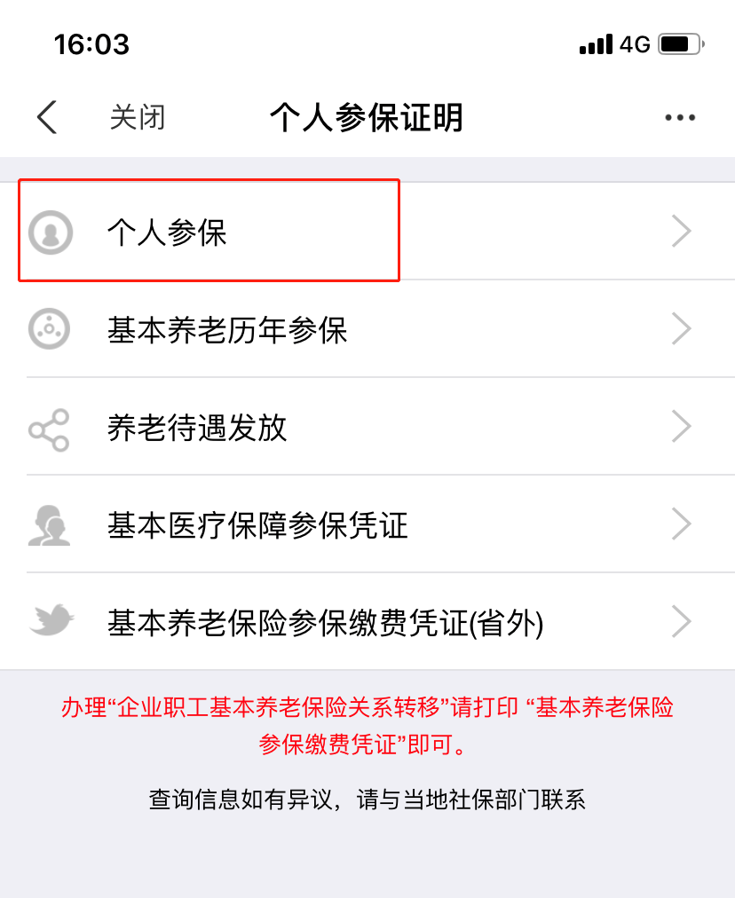
第七步：选择“预览证明”。
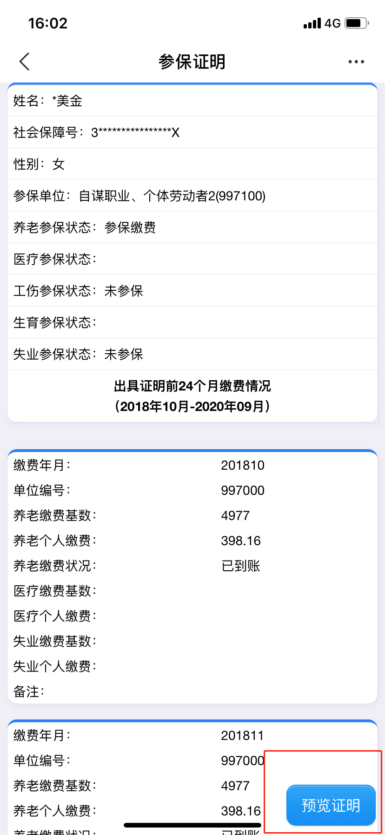
第八步：完成参保证明出具。
